RIWAYAT HIDUP
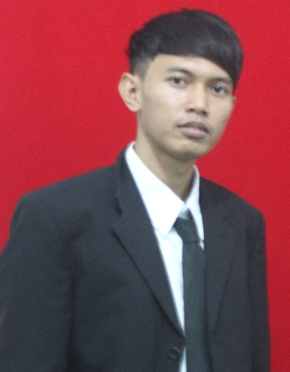
ARDHIANSYAH, dilahirkan di Kabupaten Pangkajene, 1 juni 1993 dari pasangan Ayahanda ANWAR HAEDAR,BA dan Ibunda KUDRIATI Anak ke dua dari lima bersaudara. Penulis memasuki jenjang pendidikan Formal sebagai berikut: pada tahun 1999 masuk Madrasah Ibtidaiyah dan lulus pada tahun 2005, Tamat di Madrasah Tsanawiyah tahun 2008, Tamat SMK Negeri Bungoro-Pangkep pada tahun 2011. Pada tahun 2012 penulis melanjutkan studi S1 Teknologi Pendidikan Fakultas Ilmu Pendidikan Universitas Negeri Makassar melalui tes SNMPTN dan lulus , sampai saat ini. Selama penulis tercatat sebagai mahasiswa, penulis perna menjadi pengurus HIMATEP bagian SOSPOL Priode 2013-2014.

